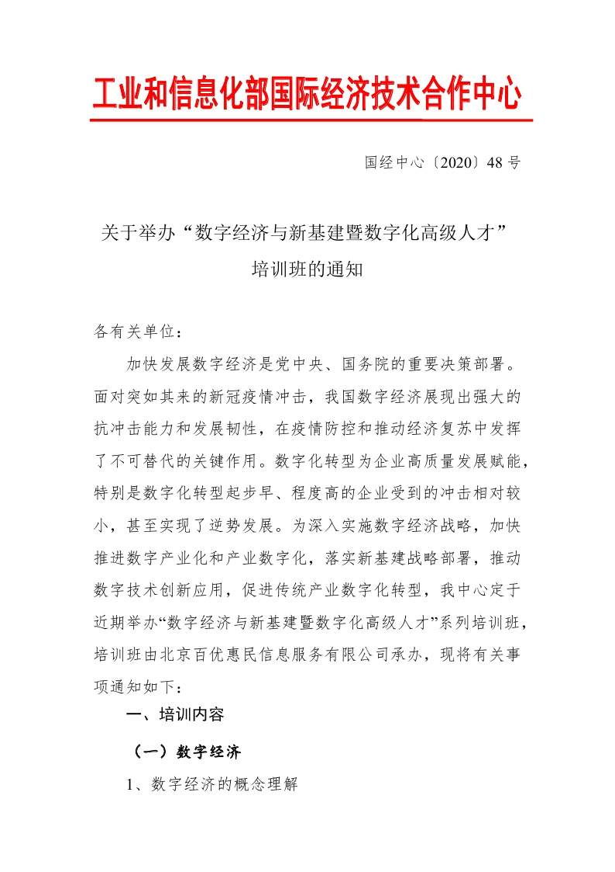
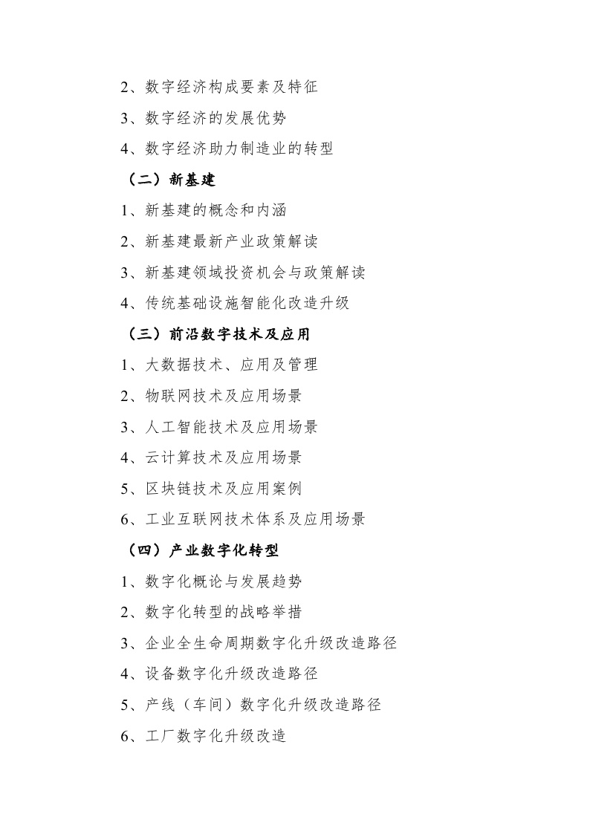
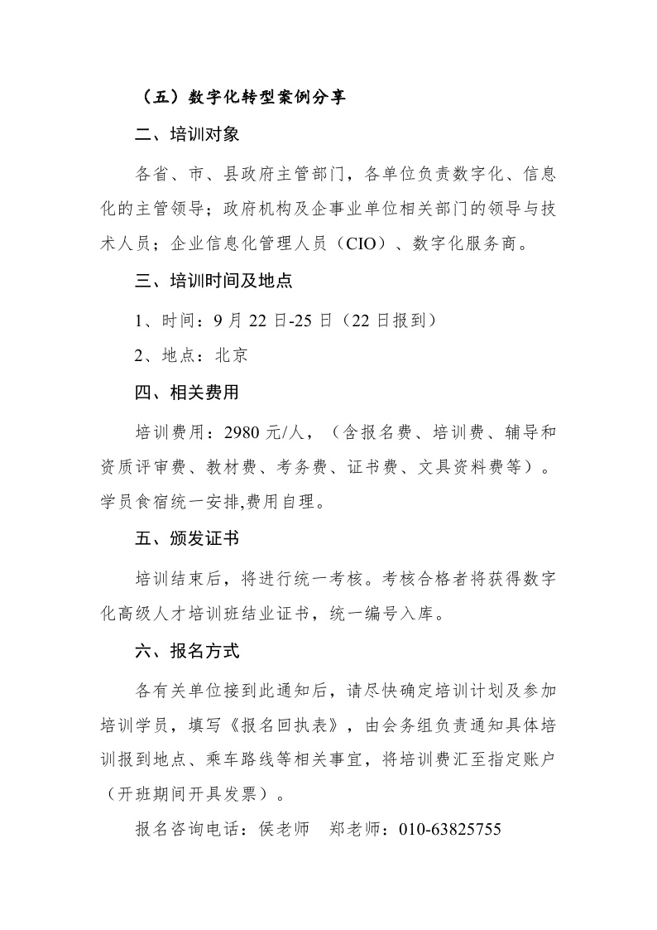
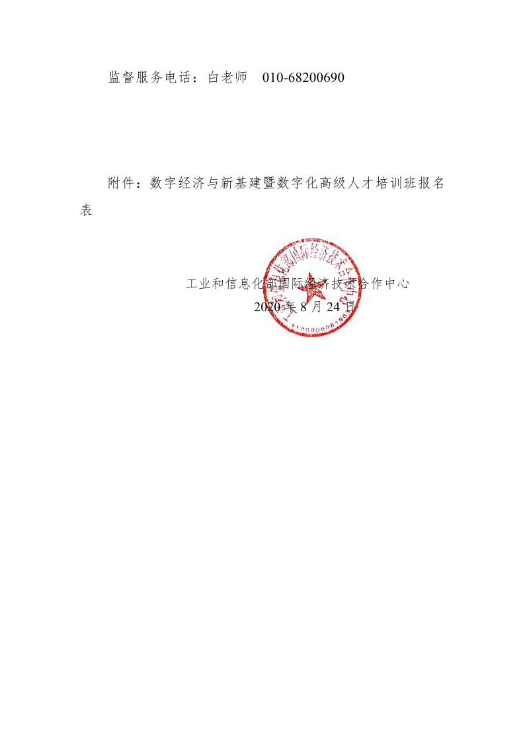
附件：
数字经济与新基建暨数字化高级人才培训班
报名表
单位名称
开票税号
详细地址
联系人 |  |  | 电 话 |  | 邮 箱
学员姓名 | 性别 | 职 务 | 所在部门 | 电 话  （含区号） | 传 真 | 手 机
单位简介及关注要点
单 位 签 章：
年 月 日
联系人：侯老师 郑老师 电话： 010-63825755
邮箱：fgw512@163.com
（此表复制有效）

